【思政领航】聚焦两会 砥砺奋进 行稳致远 ——安全应急学院学生会召开两会精神“思想汇”活动时间：2022-03-22
3月18日，安全科学与应急管理学院学生会在立德楼五楼506教室举办十三届全国人民代表大会五次会议和中国人民政治协商十三届五次会议精神学习活动。活动由学生会副主席丁一倩主持，学生会全体成员参与了本次学习。
会议伊始，学生会指导老师王红红提出了端正学生骨干作风问题，指出学生骨干应以身作则，率先垂范，严格遵守疫情时期非必要不出校、按时做核酸的规定，遵守日常学习生活文明用语、端正考风考纪、遵守课堂纪律，规范自身言行，体现学院学生风采。
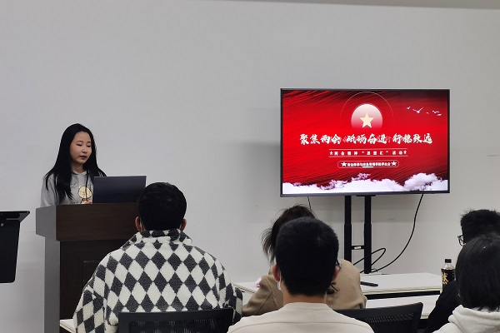
随后，丁一倩以“两会知识知多少”为引子带领全体学生会成员开展两会精神专题“思想汇”学习。会上，同学们踊跃回答问题，加深了对两会背景知识和内涵的了解。接着通过“方言说唱识报告”的方式概括了政府工作报告，回顾了2021年的工作，展望了2022年的工作重点，学习会上气氛热烈。
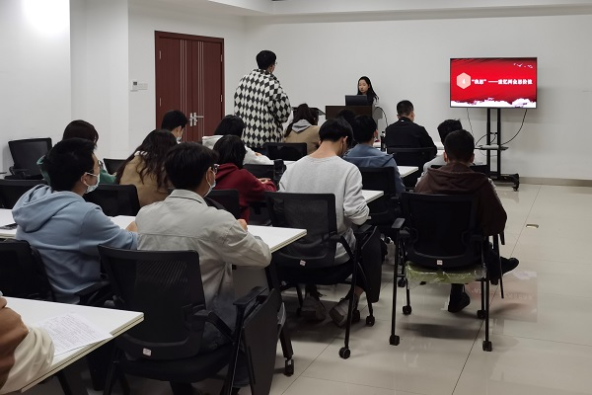
聚焦两会精神“思想汇”活动的圆满开展帮助同学们对国家现状有了更加深刻而清醒的认识，同学们纷纷表示将大力学习党的理论，武装头脑，砥砺奋进！
通讯员：罗修宜 池文杰 审核：王红红 马昕

